1. Създайте Ed25519 двойка ключове. Качeте публичният ключ тук или прикачете скрийншот.

За да генерираме двойка ключове Ed25519 на нашия Ubuntu сървър, можем да използваме командата ssh-keygen:

ssh-keygen -t ed25519 -f ~/.ssh/id_ed25519

Тази команда ще генерира нова двойка ключове Ed25519 с частния ключ, записан в ~/.ssh/id_ed25519, и публичния ключ, записан в ~/.ssh/id_ed25519.pub. След като двойката ключове бъде генерирана, можем да покажем публичния ключ, като използваме следната команда:

cat ~/.ssh/id_ed25519.pub

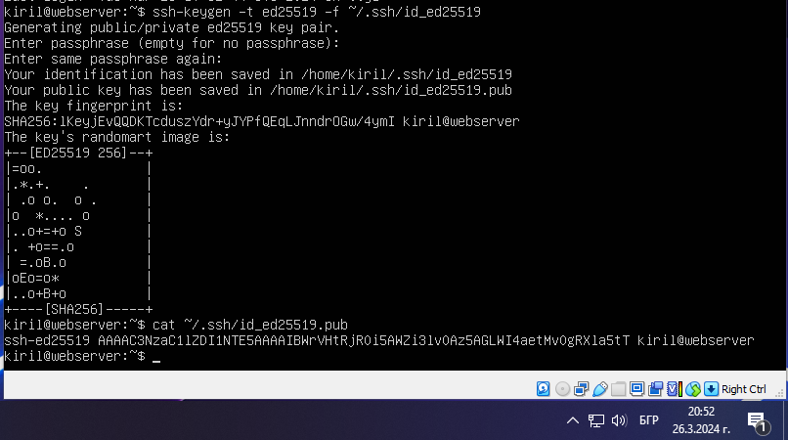

2. С коя команда (пълен синтаксис) - копираме публичният ключ на отдалечен сървър?

За да копираме публичния ключ на отдалечен сървър, можем да използваме командата ssh-copy-id. Ето го пълният синтаксис:

ssh-copy-id -i ~/.ssh/id_ed25519.pub username@remote_server_ip

Заменяме username с потребителското име на отдалечения сървър и remote_server_ip с IP адреса или името на хоста на отдалечения сървър. Тази команда ще копира нашия публичен ключ във файла authorized_keys в директорията .ssh на домашната директория на посочения потребител на отдалечения сървър. Ще трябва да дадем паролата на отдалечения потребител, за да извършим копирането. След като ключовете бъдат копирани, трябва да можем да се удостоверим на отдалечения сървър, като използваме личния ни ключ, без да бъдем подканени за парола.

3. Създайте криптиран бекъп на група файлове:
a. zip
b. gpg ( - файла да бъде archive.tar.bz2.gpg)

Покажете процеса на архивиране и разхиваране. Прикачете скрийншот от горните операции.

a. zip
1) Създаване на криптиран zip архив:

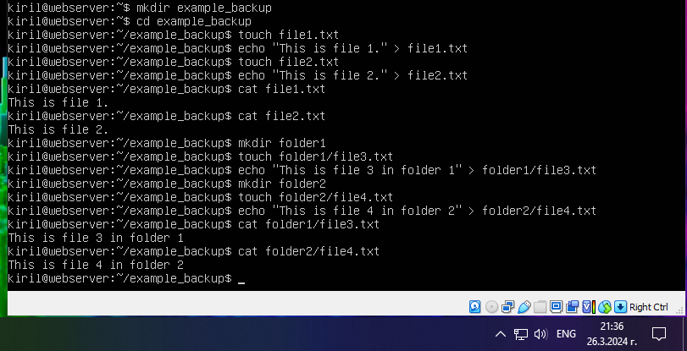

Това ще създаде директория с име example_backup и ще я попълни с някои примерни файлове и папки. Създаване на директория с име example_backup и някои примерни файлове и папки

2) Архивиране:

zip -er encrypted_backup.zip *

Тази команда ще създаде шифрован zip архив с име encrypted_backup.zip, съдържащ всички файлове и папки в текущата директория (example_backup). Ще бъдем подканени да въведем парола за криптиране.

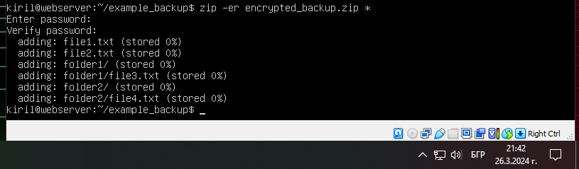

3) Разархивиране:

unzip encrypted_backup.zip

Това ще ни подкани да въведем паролата, която сме задали по време на криптирането. След въвеждане на правилната парола, съдържанието на криптирания zip архив ще бъде извлечено.

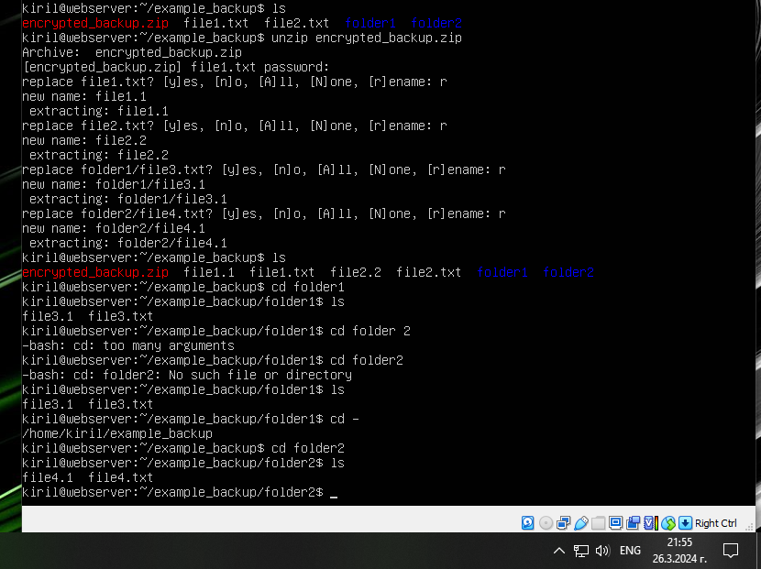

b. gpg

1) Създаване на tar.bz2 архив:

tar -cjf archive.tar.bz2 .

Тази команда създава tar архив с име archive.tar.bz2, съдържащ всички файлове и папки в текущата директория.

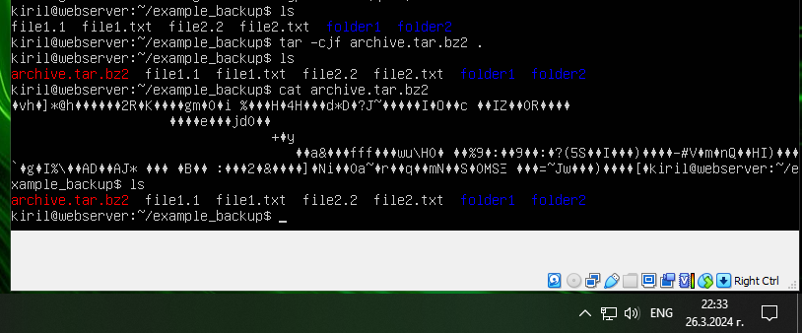
2) Шифроване на архива tar.bz2 с помощта на GPG:

gpg --output archive.tar.bz2.gpg --symmetric archive.tar.bz2

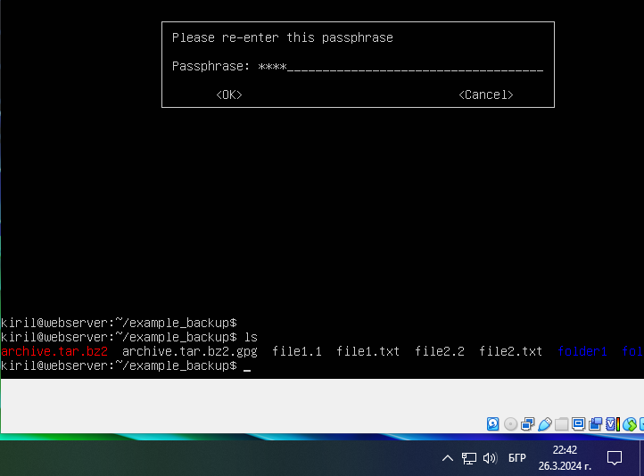
3) Разопаковане и дешифриране на архива tar.bz2:

gpg --output decrypted_archive.tar.bz2 --decrypt archive.tar.bz2.gpg

Тази команда дешифрира файла archive.tar.bz2.gpg и записва дешифрираното съдържание като decrypted_archive.tar.bz2.

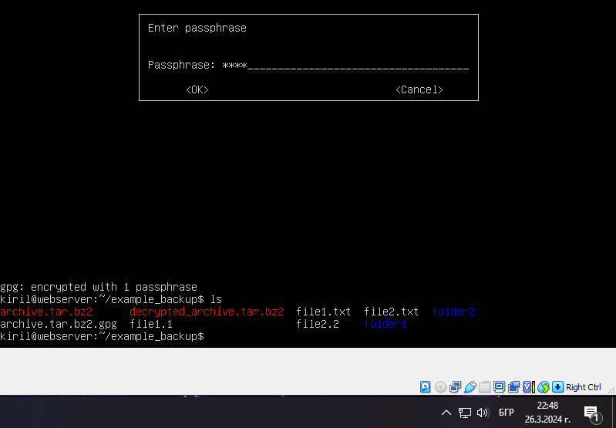
4) Разархивиране на tar архива:

tar -xjf decrypted_archive.tar.bz2

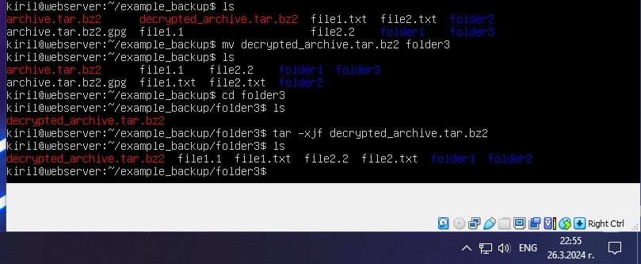

4. С коя команда може да изтрием файловете сигурно?

Както srm, така и nwipe са помощни програми от командния ред за сигурно изтриване на файлове, но служат за различни цели:

1) srm:

Командата srm (secure remove) презаписва данните на файла с произволни данни, преди да прекрати връзката на файла, което го прави невъзстановим. Тя предоставя опции за определяне на броя на преминаванията за презаписване на данни и поддържа различни методи за изтриване.

srm <filename>

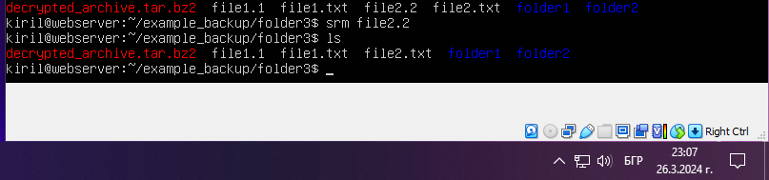
2) nwipe:

Командата nwipe презаписва целия диск или дял с произволни данни или нули няколко пъти, което го прави подходящ за сигурно изтриване на устройства за съхранение преди изхвърляне или повторна употреба.

nwipe /dev/sdX

Заменяме /dev/sdX с подходящия идентификатор на устройство (напр. /dev/sda) за диска или дяла, който искаме да изтрием.

В обобщение, srm е подходящ за сигурно изтриване на отделни файлове или директории, докато nwipe е предназначен за сигурно изтриване на цели дискове или дялове. Използваме инструмента, който най-добре отговаря на нашите специфични изисквания. И двата инструмента предлагат опции за персонализиране, за да отговорят на различни нужди за сигурност.

